KHỐI 8

Tuần 3

Ôn bài hát : Mùa thu ngày khai trường

*Nhạc Sĩ :Vũ Trọng Tường*

Ôn TĐN: TĐN số 1

ÂNTT: Nhạc sĩ Trần Hoàn và bài hát Mùa xuân nho nhỏ

1. Ôn bài hát : Mùa thu ngày khai trường

( Học sinh mở nhạc beat hát đúng giai điệu )

1. Ôn Tập đọc nhạc số 1:

Hs mở link <https://www.youtube.com/watch?v=9J7kfRyjdOY>

( Hs đọc theo mẫu )

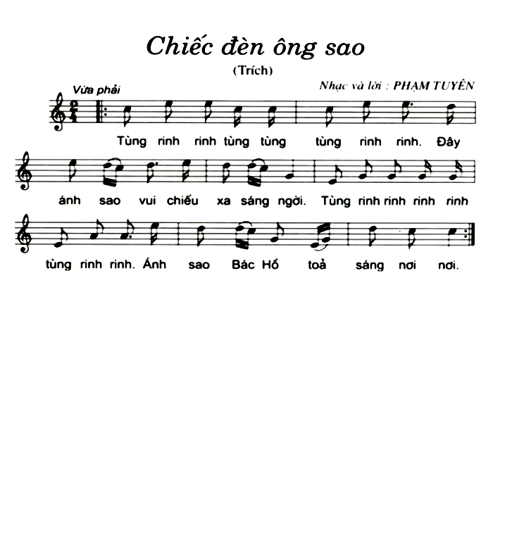

1. ÂNTT:

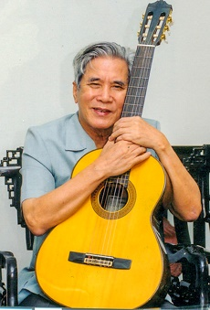

1. Nhạc sĩ Trần Hoàn: ( 1928 – 2003 ). Quê ở Quãng Trị

* Ông tên thật Nguyễn Tăng Hích ( bút danh: Trần Hoàn, Hồ Thuận An )
* Các bài hát về đề tài Bác Hồ: Thăm bến Nhà Rồng, Lời Bác dặn trước lúc đi xa, Giữa Mạc Tư Khoa nghe câu hò ví dặm,…
* Các bài hát về đề tài mùa xuân: Mùa xuân nho nhỏ, Tình ca mùa xuân, …
* Nhiều ca khúc trữ tình mang âm hưởng dân ca, được nhạc sĩ sáng tạo, thổi hồn với một bút pháp hiện đại, rất trẻ trung, mang hơi thở cuộc sống.
* Ông được trao tặng Giải thưởng Hồ Chí Minh về Văn học – Nghệ thuật.

1. Bài hát Mùa xuân nho nhỏ:

\*Hoàn cảnh ra đời bài hát :

* Nhạc sĩ Trần Hoàn và nhà thơ Thanh Hải là 2 người bạn thân thiết, cùng tình yêu với mảnh đất Huế ( thực ra Trần Hoàn quê ở Quảng Trị nhưng lớn lên đi học và hoạt động ở Huế )
* 1980 nhà thơ Thanh Hải sáng tác bài thơ cuối cùng Một mùa xuân nho nhỏ, hình ảnh xao xuyến , ký ức lãng mạn của xứ Huế với những bông hoa súng tím, khúc khoan nhặt hò trên sông,… nét khái quát cao bao trùm Tổ quốc, dân tộc trong cá nhân mình, mảnh đất yêu thương bé nhỏ của mình. Ông nguyện làm “nốt trầm xao xuyến” đó là sự cống hiến âm thầm, mong muốn góp phần nhỏ bé của cuộc đời mình vào chỗ công cuộc xây dựng quê hương.
* Nhạc sĩ Trần Hoàn đã phổ nhạc cho bài thơ Một mùa xuân nho nhỏ, tác phẩm cuối cùng của nhà thơ Thanh Hải, bài hát xuân hay nhất trong nền ca nhạc cách mạng sau giải phóng và vẫn vẹn nguyên cảm xúc cho đến nay.

\*Nội dung bài hát: Với chất liệu dân ca Huế, bài hát vẽ nên bức tranh xuân của đất nước và khát vọng đẹp đẽ muốn làm “mùa xuân nho nhỏ” cống hiến cho đời.